The Hickey Underworld

1er album le 27 octobre
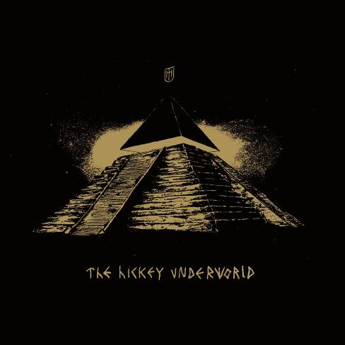

Younes Faltakh
Jonas Govaerts
Jimmy Wouters
Georgios Tsakiridis

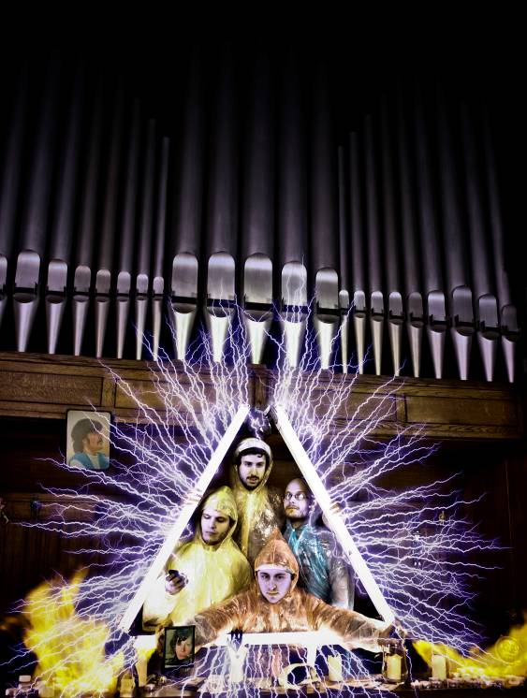
Si nombre de bons groupes incroyables émergent de toutes ces scènes étroitement liées que sont le hardcore, le punk et le rock alternatif, ceux qui nous marquent profondément sont résolument plus rares. Certes il y a eut Minor Threat et Fugazi dans les années 80, puis plus tard Nation Of Ulysses, Refused et At The Drive-In. Ajoutons que Nirvana, Jesus Lizard et Shellac n’étaient pas mauvais non plus.

Aujourd’hui, il y a The Hickey Underworld. Un groupe fort attendu sur une scène quelque peu endormie. Un groupe qui pourrait marquer un tournant dans votre vie.

Si The Hickey Underworld, originaires d’Anvers en Belgique, ont une petite dette envers tous les groupes cités précédemment – tout en partageant des points communs avec leurs compatriotes Evil Superstars, Millionaire et autres Deus – ils ont une identité bien à part. Pas de coupes de cheveux ébouriffantes, ni de faux airs américains et encore moins d’affreuses attitudes emo. C’est du pur et dur: du bruit, de la colère, de l’énergie et des idées. Et des chansons!

Oui, des chansons, plein de chansons. Leur premier album éponyme est trépidant, fracassant, multiple – avec une forte intensité hardcore, mais aussi truffé de mélodies discordantes… et également plein de choses imprévisibles.

Le visuel fort symbolique de The Hickey Underworld (de même que celui du site internet), évoquant un univers magique / pseudo-maçonnique, est aussi très particulier. En ouvrant cette pochette - ou son fichier, que le groupe a soigneusement élaboré durant plusieurs mois, vous découvrirez un monde mystique plein de symboles et de messages cachés, une représentation psychédélique du monde, inspirée du brésilien Zé do Caixão, alias Coffin Joe, un réalisateur de films d’horreur et de sexploitation. Le groupe cultive en effet un certain soin du détail en réaction à une culture numérique et du téléchargement certes fort accessible, mais pas très généreuse en idées.

Une démarche que l’on retrouve dans leurs vidéos, produites par le guitariste Jonas, un réalisateur qui monte et est actuellement courtisé par certains grands noms d’Hollywood. En bref : The Hickey Underworld, c’est du lourd.

Ils font également preuve d’autodérision et de méfiance à l’égard de l’industrie du disque comme en témoignent certains messages figurant sur leur blog comme : ‘The Hickey Underworld deviennent de vrais connards dans les secondes qui suivent la signature de leur contrat’, où ils détaillent exactement comment et pourquoi le succès va les détruire, une démarche que l’on peut considérer comme très post-moderne ou tout simplement comme hilarante. Nous opterons pour cette dernière solution.

Mais comment en sont-ils arrivés là ? Tout a commencé lorsque Younes Faltakh et Jonas Govaerts étaient adolescents, gros consommateurs de maxis en import du label Dischord Records et à l’affût de tous les nouveaux sons underground. Ils formeront plusieurs groupes de courte durée – “des mauvais groupes de lycéens avec des noms affreux,” confie en riant Jonas – avant que le batteur Jimmy Wouters, qui avait déjà roulé sa bosse sur la scène hardcore, ne rejoigne en 2005 ce qui deviendra The Hickey Underworld. Le bassiste Georgios Tsakiridis viendra compléter la formation un peu plus tard.

S’insurgeant contre les influences résolument anglo-saxonnes de leurs homologues d’Anvers, The Hickey Underworld remporte en 2006 le Humo’s Rock Rally, le tremplin rock le plus prestigieux du pays. Ils enchaînent avec des concerts aux côtés de The Bronx, MC5, Dinosaur Jr et Deus et conquièrent de nouveaux fans.

Mais ce n’est qu’après avoir attiré l’attention du quatuor électro pop belge, Das Pop, qui propose gentiment de produire leur premier album, que les choses commencent à bouger et qu’ils signent un contrat. (En fait, la plus célèbre formation belge à l’international, les fameux Soulwax / 2 Many DJs, avait fait exactement la même chose pour Das Pop auparavant. C’est le genre de choses qui arrive en Belgique.)

Produit par les membres de Das Pop et masterisé par Howie Weinberg (celui-là même qui a officié sur Nevermind de Nirvana), l’album se vend à 3 500 exemplaires la semaine de sa sortie en Belgique en s’appuyant uniquement sur la réputation du groupe sur scène. “Sur la scène underground dont nous sommes issus, lorsqu’on vend 2000 disques en un an, c’est un succès,” déclare Jonas. “Je ne sais pas exactement ce que nous avons de différent, mais on dirait que c’est bien.”

Et leur nom ? Il vient d’une chanson du regretté groupe de Washington DC, Nation Of Ulysses, dont le refrain dit : “Hysteria is coming out of stereo / Action - don't you want some?”, qui semble une bonne description de ce prochain groupe underground qui n’a pas fini de faire parler de lui.
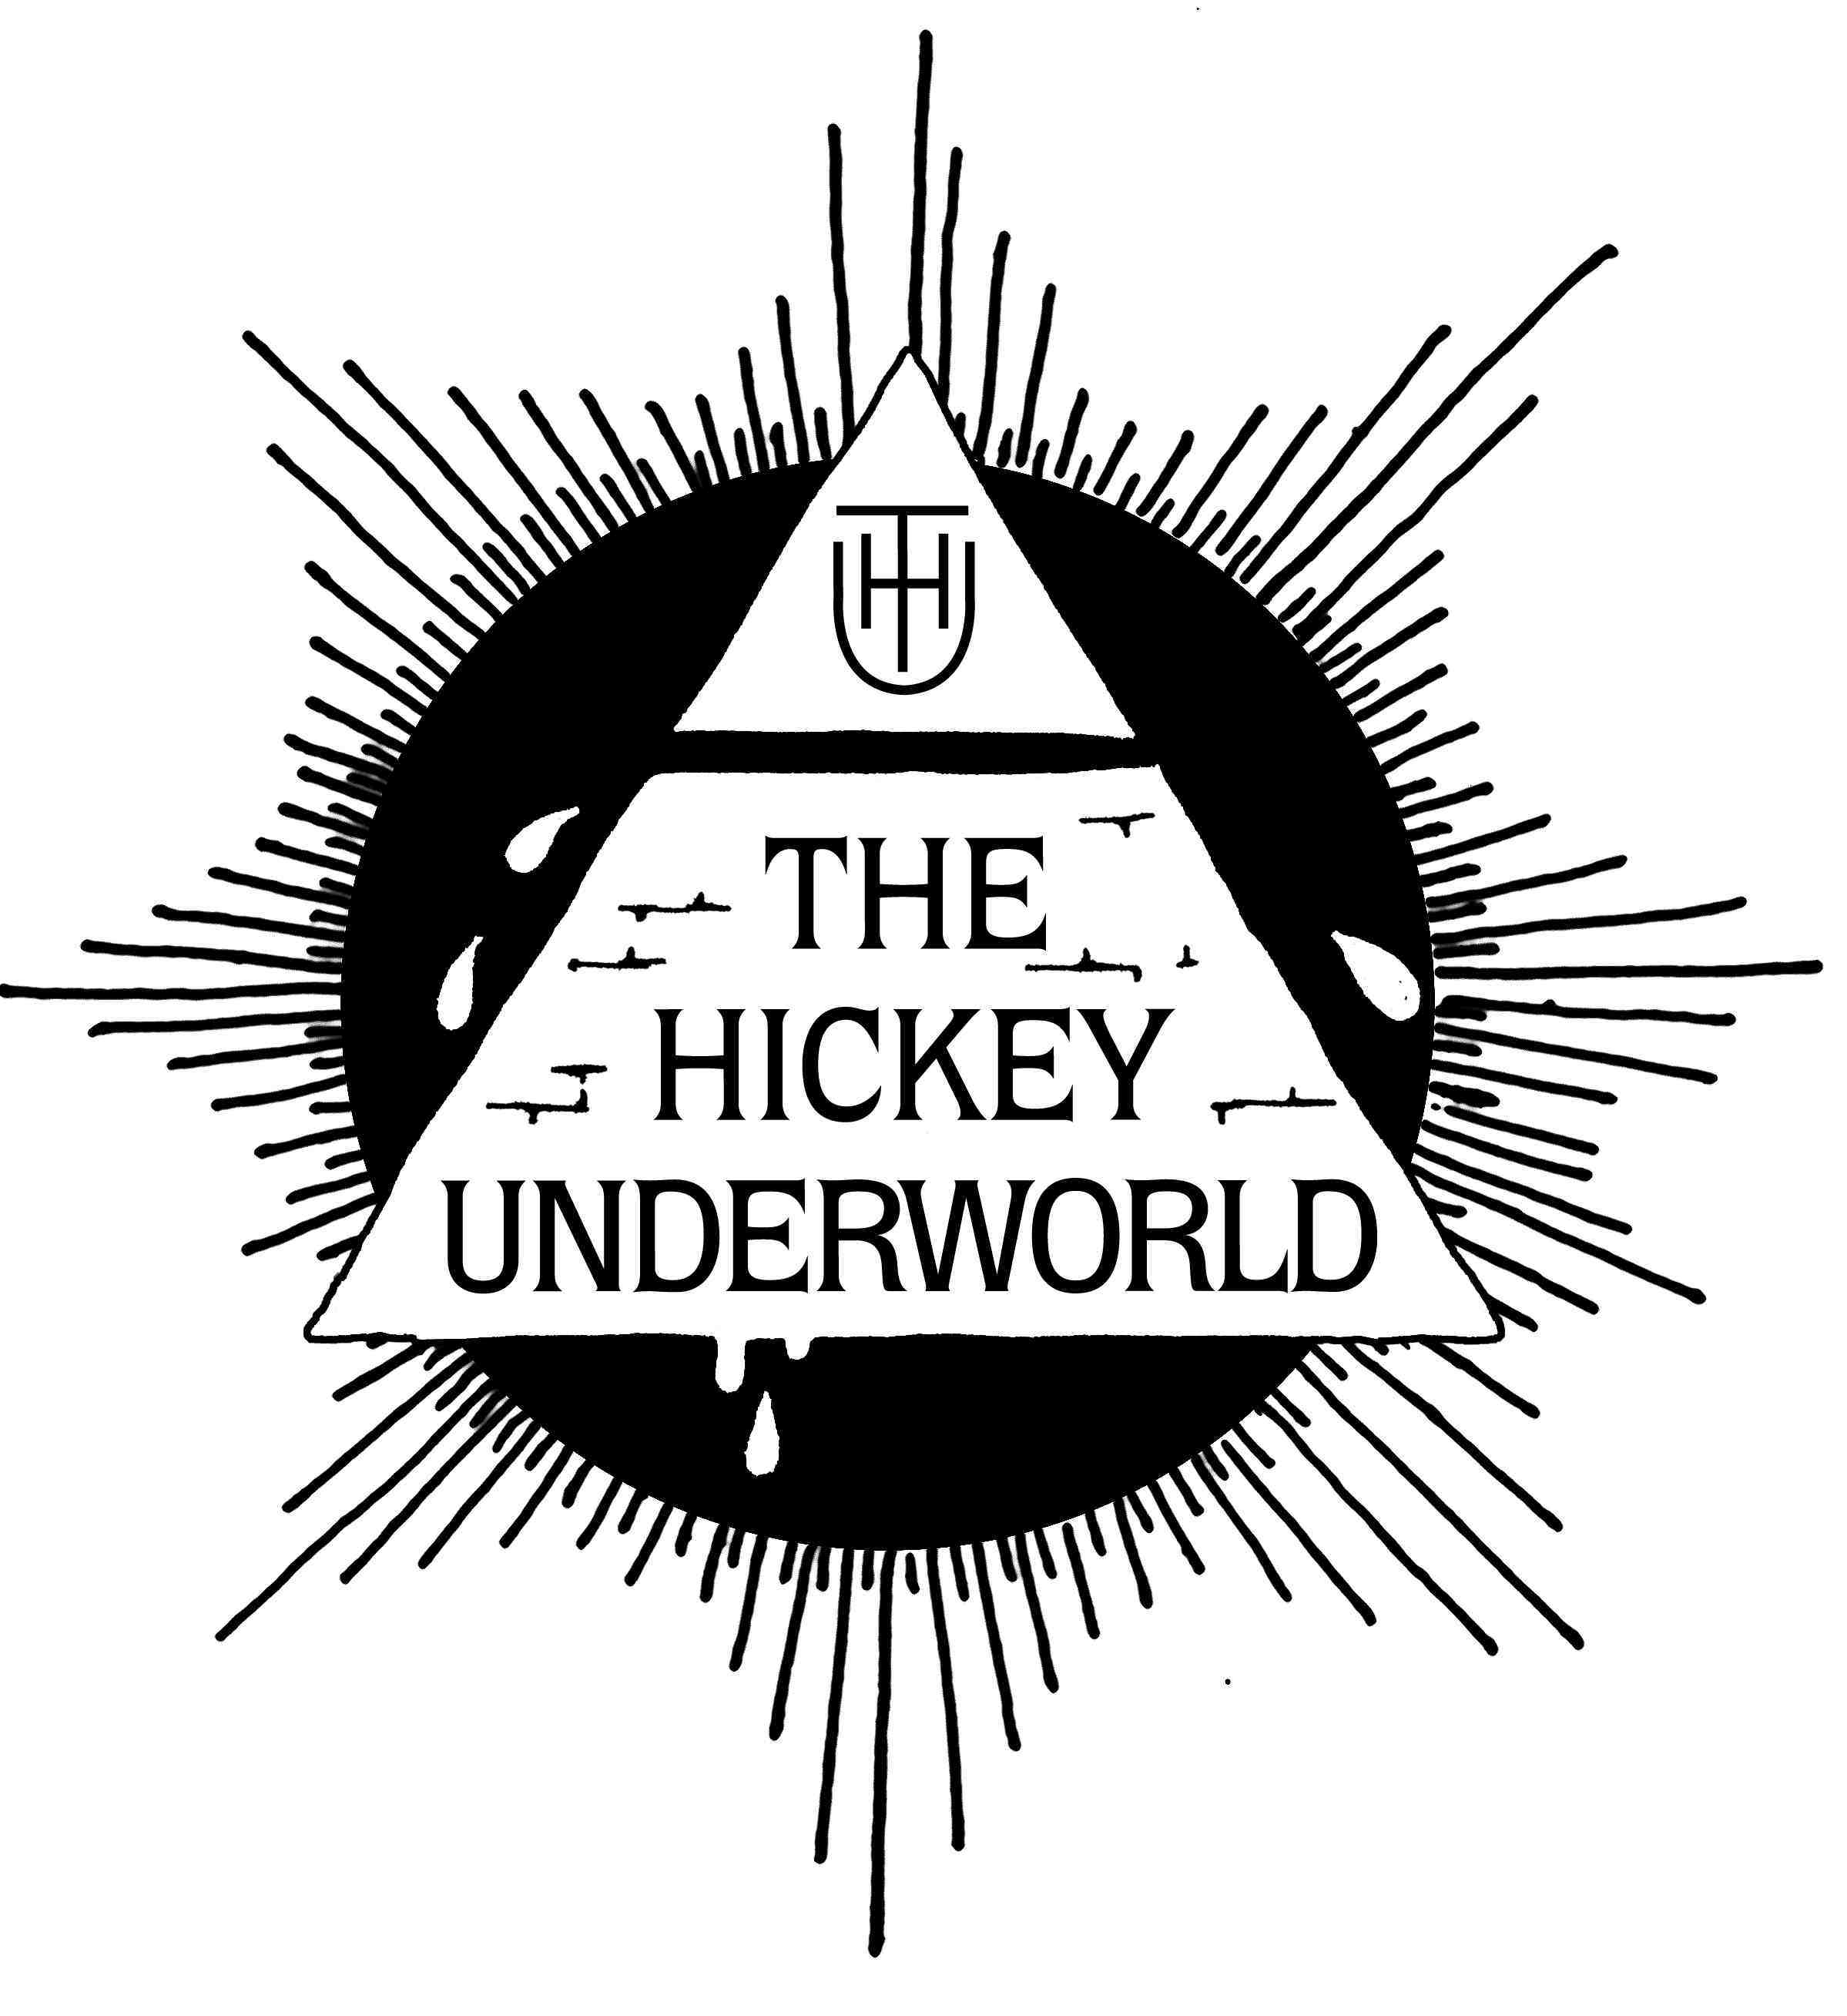
Ben Myers / Mai 2009
Contact promo naïve : Florian Leroy fleroy@naive.fr
Promo web : Ivox / Thomas thomas@ivox.fr

